OA手机版安装及使用说明
一：安装

- IOS版安装，请从App Store 搜索 “泛微”
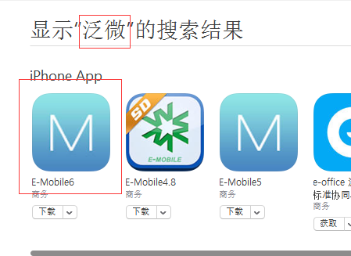
下载 “E-Mobile6”

- 安卓下载地址：
https://emobilefile.weaver.com.cn/android/EMobile6.5.40a.apk
安卓二维码下载地址：


二：连接设置
服务器内输入地址：http://oa.eastall.com:89
备用地址：https://oa.eastall.com:8443
用户名密码同网页版。
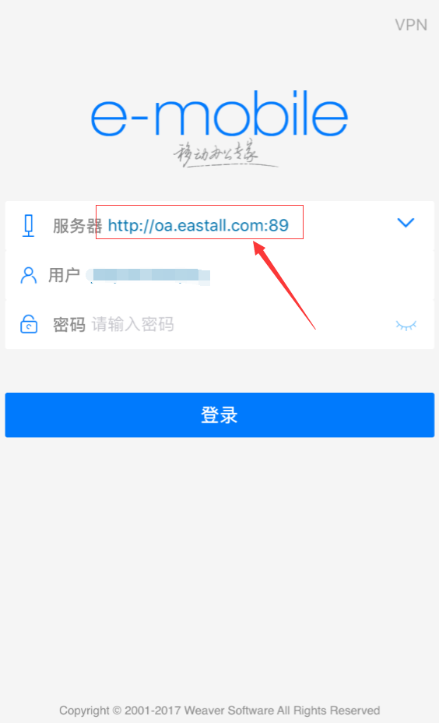

三：简单使用说明
- 建流程
在消息标签下，点击右上角“+”，选择“建流程”，按照要求填写相应表单即可。具体表单填写上的问题，可与流程上相应的部门进行沟通。

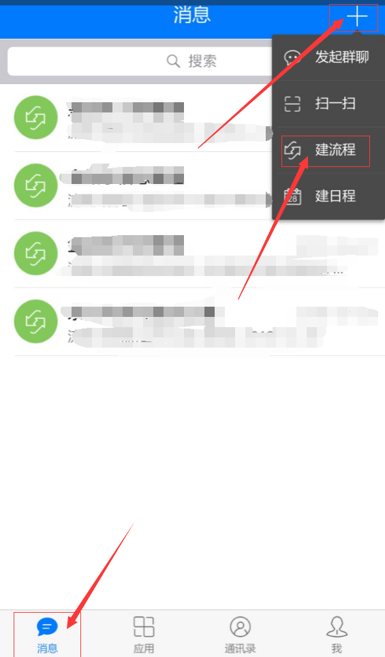

- 查询已提交流程或代办流程
进入“应用”标签，页面上部点击进入相关功能即可
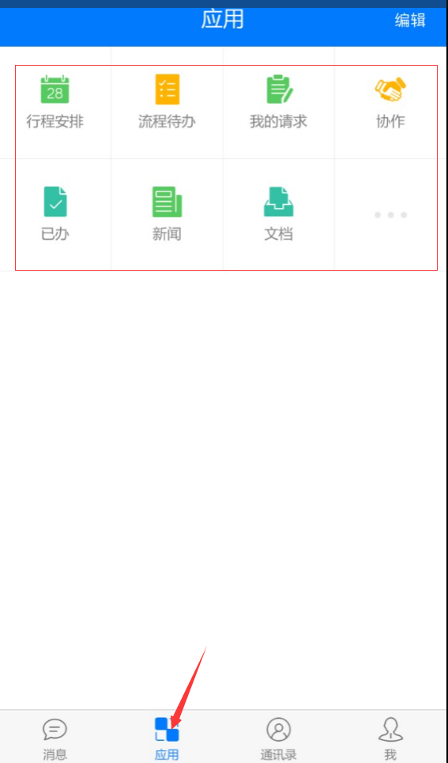

- 通讯录查询
进入“通讯录”标签，通过页面上部的相关功能进行查询
